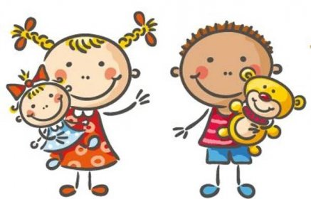 Jídelní lístek
10. – 14. 11. 2025
PONDĚLÍ | Svačina: | Sedlácký chléb, tvarohová s koprem zelenina, mléko (1a, b, 7)
PONDĚLÍ | Polévka: | Jáhlová (9)
PONDĚLÍ | Oběd: | Šťavnatá hovězí pečeně, halušky (1a, 9)
PONDĚLÍ |  | Čaj/voda
PONDĚLÍ | Svačina: | Kmínový chléb, zeleninová pomazánka, jablko, čaj (1a, b, 7)
ÚTERÝ | Svačina: | Vločková kaše se skořicí, banán, čaj (1d, 9)
ÚTERÝ | Polévka: | Květákovo-brokolicový krém (7)
ÚTERÝ | Oběd: | Aljašská treska filet na kmíně s bramborovo-batátovým pyré (4,7)
ÚTERÝ |  | Okurkový salát s mlékem,čaj/voda
ÚTERÝ | Svačina: | Slunečnicový chléb, kedlubnová pomazánka, rajče, bílá káva(1a, b,7)
STŘEDA | Svačina: | Chléb, rybí tomatová pomazánka, paprika, čaj s citronem (1a, b, 4, 7)
STŘEDA | Polévka: | Kroupová (1d, 9)
STŘEDA | Oběd: | Segedínský guláš s houskovým knedlíkem/celozr./(1a, b, 3, 7, 12)
STŘEDA |  | Čaj/voda
STŘEDA | Svačina: | Chléb, džemové máslo, hruška, mléko (1a, b, 7)
ČTVRTEK | Svačina: | Šlehaný kakaový tvaroh, borůvky, skořicové lupínky, čaj (7)
ČTVRTEK | Polévka: | Hrachová (1a)
ČTVRTEK | Oběd: | Vepřový perkelt, těstoviny (1a, 7)
ČTVRTEK |  | Čaj/voda
ČTVRTEK | Svačina: | Žitný chléb, rama, ředkvičky+okurka, ochucené mléko (1b, 7)
PÁTEK | Svačina: | Kaiserka, liptovská pomazánka, mix zeleniny, mléko (1a, b, c, 7, 11)
PÁTEK | Polévka: | Krupicová s vejcem (1a, 3, 9)
PÁTEK | Oběd: | Šunkafleky, okurka (1a, 3, 7)
PÁTEK |  | Čaj/voda
PÁTEK | Svačina: | Chléb, masová pomazánka, ovoce, čaj (1a, b, 7, 10)

Kolektiv kuchyně Vám přeje dobrou chuť.
Ovoce a zelenina dle aktuální nabídky trhu! K pokrmům je podávána voda, varianta bylinného nebo ovocného čaje.
Jídlo je určeno k okamžité spotřebě. Změna jídel a alergenů vyhrazena.
Jídlo obsahuje alergeny, které jsou značeny čísly v závorce – např. (1, 3,7)
Stopové prvky neznačíme.

